Паспорт инвестиционной площадки

Название площадки | Площадка № 67-17-01
Местонахождение (адрес) площадки  Кадастровый номер (при наличии) | Смоленская область, р-н Сафоновский, с/п Барановское, севернее и северо-восточнее д.Бараново на левом берегу р.Вопец,между железной дорогой Дурово-Владимирский Тупик и ж/д Москва-Смоленск, к югу от автодороги Москва-Минск  67:17:0120101:155
Тип площадки (свободные земли; объекты незавершенного строительства; производственная база; иное) | Свободные земли
Основные сведения о площадке
Владелец площадки
Форма собственности | Коллективно-долевая собственность
Юридический (почтовый) адрес, телефон (код города), e-mail, web-site | Смоленская обл., г.Сафоново, ул.Ленина, д.3
Контактное лицо (Ф.И.О.) | Федорова Лариса Юрьевна
Должность | начальник Управления и землепользования Администрации муниципального образования «Сафоновский муниципальный округ» Смоленской области
Телефон (код города) | 8(48142) 4-19-77
e-mail | safonovo@admin-smolensk.ru
Условия приобретения (пользования) площадки (покупка, аренда и т.д.) | Выкуп у собственников после перевода земельного участка в категорию земель промышленности - от 4,5 млн.руб.
Условия аренды (приобретения) участка со ссылками на нормативно-правовые акты:  - стоимость аренды;  - льготы по арендной плате;  - стоимость выкупа;  - размер земельного налога;  - льгота по земельному налогу | Нет
Прочие затраты, связанные с приобретением площадки (топографическая съемка, составление кадастрового плана, межевание и т.д.) | Геодезические работы – рыночная стоимость.  Кадастровый план – бесплатно
Описание земельного участка:
Площадь земельного участка, га | 40 га
Форма земельного участка | Сложная, при максимальном использовании земельного участка
Размеры земельного участка: длина и ширина | 650х385м
Ограничения по высоте | Нет
Возможность расширения земельного участка (да, нет) | Нет
Категория земель (земли сельскохозяйственного назначения; земли поселений; земли промышленности, энергетики, транспорта, связи, радиовещания, телевидения, информатики, земли для обеспечения космической деятельности, земли обороны, безопасности и земли иного специального назначения; земли особо охраняемых природных территорий и объектов; земли лесного фонда; земли водного фонда; земли запаса) | Земли сельскохозяйственного назначения
Функциональная зона (жилая, общественно-деловая, производственная, инженерной и транспортной инфраструктуры, сельскохозяйственного использования, рекреационного назначения, иное) | Для сельскохозяйственного производства
Существующие строения на территории участка | Участок свободен от объектов строительства
Существующие инженерные коммуникации на территории участка | Газоснабжение: точка подключения в 1,7 км от участка (труба диаметром 273 мм). Максимальный часовой расход - 500 куб.м/час. Сроки осуществления технологического присоединения- 18 месяцев. Стоимость технологического присоединения к газовым сетям - 2,2 млн.руб. (за 1 км). Электроснабжение: Ближайшим открытым центром питания, к которому возможно осуществление технологического присоединения является ПС ЗССК 35/6. Резерв мощности для технологического присоединения составляет 1,54 МВА. Расстояние от центра питания до границы земельного участка по прямой составляет примерно 1,6 км. Стоимость технологического присоединения - от 10 млн.руб. Сроки осуществления технологического присоединения - 1 год. Водоснабжение: возможно устройство артезианской скважины Стоимость строительства артезианской скважины - 2,0 млн.руб. Срок исполнения-6 мес.
Наличие ограждений и/или видеонаблюдения (есть, нет) | Нет
Рельеф земельного участка (горизонтальная поверхность, монотонный склон; уступы; сложный ландшафт (лощины, промоины, ямы, обрывы, бугры и т.п.); смешанный ландшафт) | Горизонтальная поверхность
Вид грунта | Суглинки
Глубина промерзания, м | 1,6м
Уровень грунтовых вод, м | Не установлен
Возможность затопления во время паводков | Нет
Приоритетное направление использования площадки | Промышленное производство
Описание близлежащих территорий и их использования
Расстояние до ближайших жилых домов (км) | 1км
Близость к объектам, загрязняющим окружающую среду (указать тип загрязнения и расстояние, км) | На расстоянии 700м расположен ООО «Битех»
Ограничения использования участка (санитарно-защитная зона, водоохранная зона, зона охраны объектов культурного наследия, близость к природным заповедникам, охранные зоны инженерных коммуникаций, иное) | Санитарно-защитная зона с западной стороны – 200м, других ограничений использования участка – нет
Виды разрешенного использования, исходя из функционального зонирования | Земли под промышленными объектами, объектами коммунального хозяйства
Текущее использование площадки | Не используется
История использования площадки | Земли сельскохозяйственного назначения

Удаленность участка (км):

от центра субъекта Российской Федерации, в котором находится площадка | г. Смоленск - 101 км
от центра ближайшего субъекта Российской Федерации | 101км
от центра муниципального образования, в котором находится площадка | 2км
от центра ближайшего муниципального образования | 6км
от центра ближайшего населенного пункта | 2км
от ближайших автомагистралей и автомобильных дорог | 200м
от ближайшей железнодорожной станции | 4,5км
Доступ к площадке

Автомобильное сообщение
Описание всех существующих автомобильных дорог ведущих к участку (тип покрытия, количество полос, ограничения для транспорта с точки зрения веса, высоты, давления, доступа грузовиков и дорожной техники, специальные дневные или сезонные режимы движения) и расстояние до дороги, если она не подходит вплотную к площадке | Перекресток а/д М1 "Беларусь" и объездной дороги г.Сафоново

Железнодорожное сообщение
Описание железнодорожных подъездных путей (тип, протяженность, другое);  при их отсутствии - информация о возможности строительства ветки от ближайшей железной дороги, расстояние до точки, откуда возможно ответвление | Железнодорожная промышленная ветка, проходящая примерно в 150 м от рассматриваемого земельного участка
Иное сообщение | -

Основные параметры зданий и сооружений, расположенных на площадке
Наименование здания, сооружения | Площадь, м2 | Длина, ширина, сетка колонн | Этажность | Высота этажа, м | Строительный материал конструкций | Степень износа, % | Возможность расширения | Использования в настоящее время
нет | - | - | - | - | - | - | - | -

Собственные транспортные коммуникации (на территории площадки)
Тип коммуникаций | Наличие (есть, нет)
Автодорога (тип, покрытие, протяженность и т.д.) | нет
Ж/д. ветка (тип, протяженность и т.д.) | нет
Сети телекоммуникаций (телефон, интернет, иное) | нет

Характеристика инженерной инфраструктуры

Вид инфраструктуры | Ед. измерения | Удаленность источника подключения, характеристика сетей и объектов инфраструктуры | Свободная мощность, или необходимые усовершенствования для возможности подключения | Тариф на подключение | Поставщики услуг (с указанием контактной информации)
Газ | куб. м/час | Точка подключения в 1,7 км. от участка (труба диаметром 273 мм.) | 500 м., высокое давление | От 2,2 млн.руб.  ( за 1 км.) | ООО «Смоленскмежрегионгаз»
Электроэнергия | Квт | Расстояние от центра питания до границы земельного участка по прямой составляет примерно 1,6км | Резерв мощности для технологического присоединения составляет 1,54 МВА | Стоимость технологического присоединения от 10 млн.руб. | ОАО «МРСК-Центр»
Водоснабжение | куб. м/год | нет | нет | Стоимость строительства артезианской скважины  2 млн.руб. | нет
Водоотведение | куб. м/год | нет | нет | нет | нет
Очистные сооружения | куб. м/год | нет | нет | нет | нет
Отопление | Гкал/час | нет | нет | нет | нет

Трудовые ресурсы

Численность трудоспособного населения ближайшего населенного пункта | г.Сафоново - 23052 чел.
Численность трудоспособного населения муниципального образования, в котором находится площадка | МО «Сафоновский муниципальный округ» Смоленской области - 31917 чел.
Численность трудоспособного населения соседних муниципальных образований | МО «Ярцевский муниципальный округ» Смоленской области - 27087 чел.,  МО «Вяземский муниципальный округ» Смоленской области - 40888 чел.

Инвестиционная площадка № 67-17-01

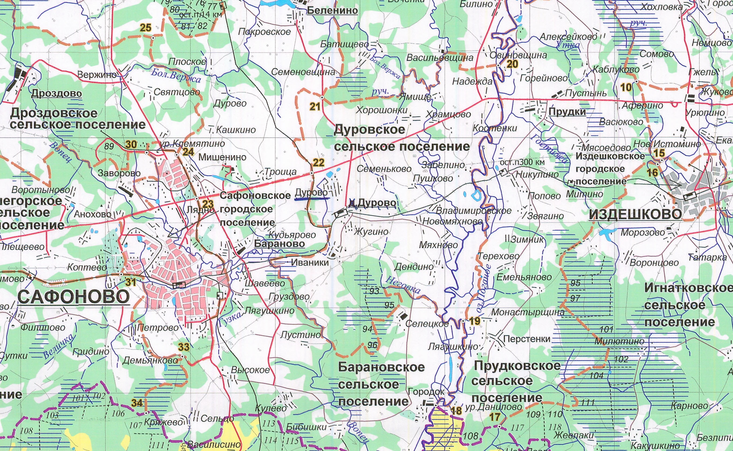  площадка № 1 | 1. Месторасположение:  - Смоленская область, р-н Сафоновский, с/п Барановское, севернее и северо-восточнее д.Бараново на левом берегу р.Вопец,между железной дорогой Дурово-Владимирский Тупик и ж/д Москва-Смоленск, к югу от автодороги Москва-Минск;  Кадастровый номер: 67:17:0120101:155  - расстояние до г. Москвы: 297 км;  - расстояние до г. Смоленска: 101 км;  - расстояние до г.Сафоново: 2 км;  2. Характеристика участка:  - площадь – 40 га;  - категория земель – земли сельскохозяйственного назначения;  - форма собственности – коллективно-долевая;  - приоритетное направление использования - промышленное производство.  3. Подъездные пути:  - перекресток автодороги М1 «Беларусь» и объездной дороги г.Сафоново;  - железнодорожная промышленная ветка, проходящая примерно в 150 м от рассматриваемого земельного участка;  4. Инженерные коммуникации:  Газоснабжение: точка подключения в 1,7 км от участка (труба диаметром 273 мм). Максимальный часовой расход - 500 куб.м/час. Сроки осуществления технологического присоединения- 18 месяцев. Стоимость технологического присоединения к газовым сетям - 2,2 млн.руб. (за 1 км). Электроснабжение: Ближайшим открытым центром питания, к которому возможно осуществление технологического присоединения является ПС ЗССК 35/6. Резерв мощности для технологического присоединения составляет 1,54 МВА. Расстояние от центра питания до границы земельного участка по прямой составляет примерно 1,6 км. Стоимость технологического присоединения - от 10 млн.руб. Сроки осуществления технологического присоединения - 1 год. Водоснабжение: возможно устройство артезианской скважины Стоимость строительства артезианской скважины - 2,0 млн.руб. Срок исполнения-6 мес.  5. Условия предоставления:  - выкуп у собственников после перевода земельного участка в категорию земель промышленности - от 4,5 млн.руб.

